МУНИЦИПАЛЬНОЕ ОБЩЕОБРАЗОВАТЕЛЬНОЕ БЮДЖЕТНОЕ УЧРЕЖДЕНИЕ СРЕДНЯЯ ОБЩЕОБРАЗОВАТЕЛЬНАЯ ШКОЛА № 25 МУНИЦИПАЛЬНОГО ОБРАЗОВАНИЯ КОРЕНОВСКИЙ РАЙОН

Классный час на тему "Россия – Родина моя"

Подготовила : учитель начальных классов

Селезнева Наталья Борисовна

**Цели:**

* способствование формированию и воспитанию чувства патриотизма;
* воспитание любви к месту, где ты родился.

**Задачи:**

* усиление патриотических качеств личности;
* расширение кругозора учащихся;
* повышение интереса к истории Отечества;
* развитие эмоциональной сферы;
* развитие памяти, речи учащихся;
* привитие чувства любви к своей Родине;
* воспитание уважения к старшим, к традициям своего народа.

**Оборудование:**

* компьютер и мультимедиа для просмотра презентации;
* баян;
* репродукции картин Шишкина и Левитана и др. художников;
* плакаты с пословицами;
* магнитофон и аудиозапись песни “С чего начинается Родина?”;
* лепестки ромашки и клубок жёлтых ниток для этапа рефлексии;
* выставка книг о Родине;
* иллюстрации детей по теме классного часа.

**Ход классного часа**

(2 слайд )

- Ребята, сегодня мы проведём необычный классный час, но очень важный для каждого из нас. Послушайте песню и скажите, о чём мы сегодня будем говорить. (Звучит песня В. Баснера на стихи М. Матусовского “С чего начинается Родина?”)

(Высказывания детей)

**Учитель:**

Что мы Родиной зовём?

Дом, где мы с тобой растём,

И берёзки у дороги,

По которым мы идём.

Что мы Родиной зовём?

Солнце в небе голубом

И душистый, золотистый хлеб

За праздничным столом.

Что мы родиной зовём?

Край, где мы с тобой живём,

И рубиновые звёзды –

Звёзды мира над Кремлём.

**Рассказ учителя. Беседа.**

 У каждого человека есть свой маленький уголок – деревня или город, улица, дом, где он родился и вырос.

- Как называется станица, в которой вы родились, живете?

Какие памятные места есть в нашей станице?

(ответы уч-ся)

**Учитель:**- А как называется наша Родина? (Россия, Российская Федерация)

- Страна, в которой мы живём – Россия.

На карте мира не найдёшь

Тот дом, в котором ты живёшь,

И даже улицы родной

Мы не найдём на карте той.

Но мы всегда на ней найдём

Свою страну – наш общий дом. (Слайд..3)

**Россия**многонациональное государство. Всех людей, живущих в нашей стране, можно назвать россиянами. Но национальности у них разные. В России проживают больше 100 национальностей и народностей. Население страны составляет более 150  миллионов человек. (Вывешивается плакат с изображением людей разных национальностей.)

Наше государство называется Российской Федерацией.

«**Федерация**» - объединение многих республик, краёв и областей.

Главой нашего государства является **Президент**, который избирается гражданами для руководства страной.

- Как зовут президента нашей страны?

**Учитель:** Россия – самая большая страна на свете. Посмотрите на карту. (Показывает по карте Россию). Ни одно государство не имеет такой большой территории и такой длинной границы. Границы России проходят и по суше, и по воде.

На свете много разных стран,

Но есть одна страна:

От белых льдов до тёплых рек

Раскинулась она.

Наша страна очень красива и богата.  А какие прекрасные города есть в нашей стране.

- Назовите, какие города вы знаете.

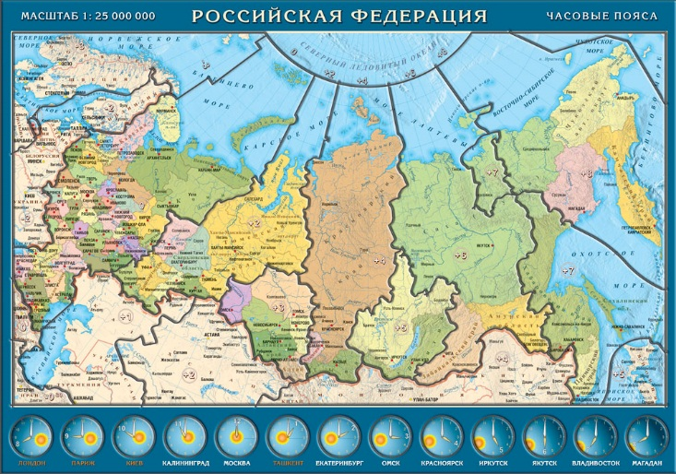

Учитель: - Ребята, а какие пословицы вы знаете о Родине?

* Одна у человека мать, одна у него и Родина.
* Для родины своей ни сил, ни жизни не жалей.
* Нет в мире краше Родины нашей.
* Жить – Родине служить.
* За Родину – мать не страшно умирать.
* Родина – мать, умей за неё постоять.
* Родной куст и зайцу дорог.
* С родной земли – умри, не сходи.
* Своя земля и в горсти мила.
* Родная сторона – мать, чужая – мачеха.

(Далее детям предлагается разбиться на пары и даётся задание: собрать “рассыпавшиеся пословицы”).

- Итак, ребята, мы продолжаем говорить о родной для нас стране. Вы знаете, что у любой страны есть государственные символы, назовите их.

(Ответы детей)

- Что вы знаете о цветах флага?

- Что символизирует двуглавый орёл на гербе?

(Слайд : герб, гимн, флаг России)

- А знаете ли вы, что кроме государственных символов, есть ещё негосударственные, неофициальные. Так, у каждого государства есть **символ – дерево**:

Какое дерево считается символом России? (Ответ детей)

- Какое милое, очаровательное дерево - стройная берёзка! Как похожа она на нежную, красивую русскую девицу в белом сарафане. А уж сколько песен о ней сложено! Давайте вспомним одну из них.

А какую песню вы знаете о березке?

**Игра** “Знаете ли вы Россию?”. (Задания на карточках тестового характера)

* Столица России:
  + Москва
  + Киев
  + Петербург
* Древнерусское сооружение?
  + собор
  + мечеть
  + кремль
* Жилой дом русского народа?
  + хата
  + изба
  + юрта
* Праздник проводов русской зимы?
  + рождество
  + масленица
  + крещение
* Предметы одежды русских женщин?
  + чалма
  + кимоно
  + сарафан
  + **Итог :**

- Что вы узнали нового о Родине?

- Как нужно к ней относиться?

- Почему мы зовём Родину Отечеством? Матерью?

- Какую новую пословицу вы услышали сегодня?

Закончить наш классный час я хочу песней « Посмотрите, как красиво»

**Музыка: В. Локтев. Слова: О. Высотская.**

1 куплет:

Посмотри, как всё красиво,   
Посмотри - простор какой.   
Точно мать, склонилась ива   
Над заснувшею рекой.   
Ветерок метнулся разом,   
Облаков прорвав кольцо.   
И ромашка жёлтым глазом   
Смотрит солнышку в лицо.

Припев:

Над Россией солнце светит,   
И дожди шумят над ней.   
В целом свете, в целом свете  
Нет страны её родней,   
Нет страны её родней.- 2 р.

2 куплет:

Посмотри, леса какие   
И сады шумят кругом.   
Наша Родина - Россия   
Хорошеет с каждым днём.   
Видишь - яблони и сливы   
Вдоль дороги стали в ряд.   
О житье-бытье счастливом   
В русских сёлах говорят.

Припев:

Над Россией солнце светит,   
И дожди шумят над ней.   
В целом свете, в целом свете  
Нет страны её родней,   
Нет страны её родней. - 2 р.